22 июля 2022 года в средней группе «Б» прошло развлечение «Играем с воздушными шарами».
Целью данного мероприятия было создание праздничного настроения у детей; развитие двигательной активности; воспитание чувства взаимовыручки, дружбы.
В гости к детям приходил веселый клоун Плюх. Дети вместе с ним играли в разные игры-эстафеты:
«Кенгуру» - детям необходимо было зажав воздушный шарик между ног пропрыгать до ориентира и передать воздушный шар следующему игроку.
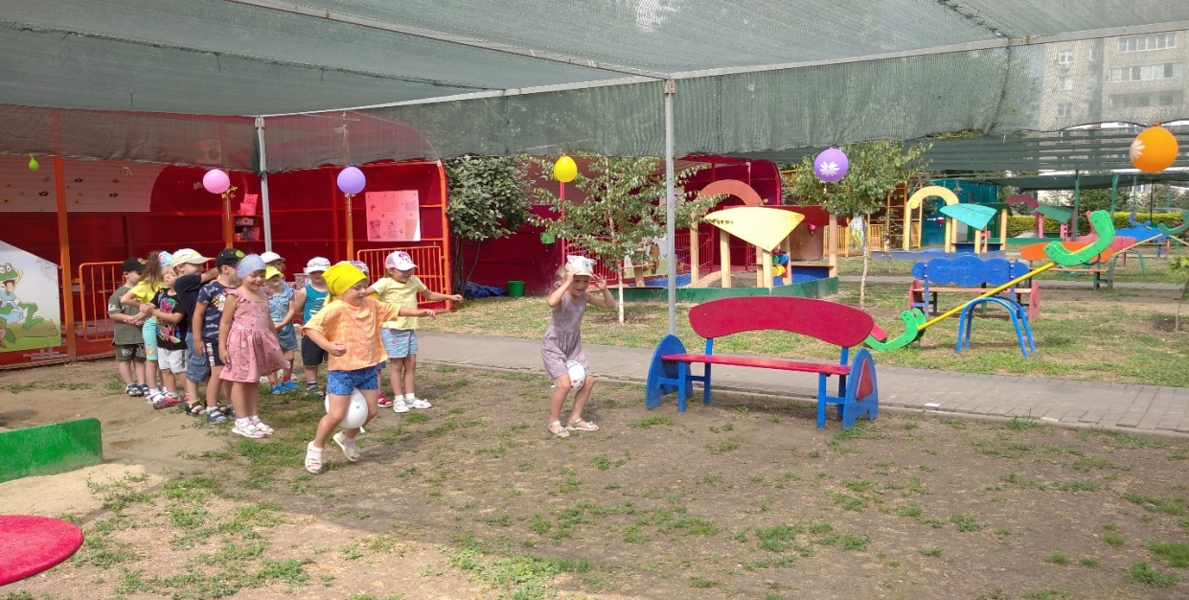

«Пронеси не урони» - дети на ложке должны пронести, не уронив, воздушный шар до ориентира и передать ложку и воздушный шар следующему игроку.
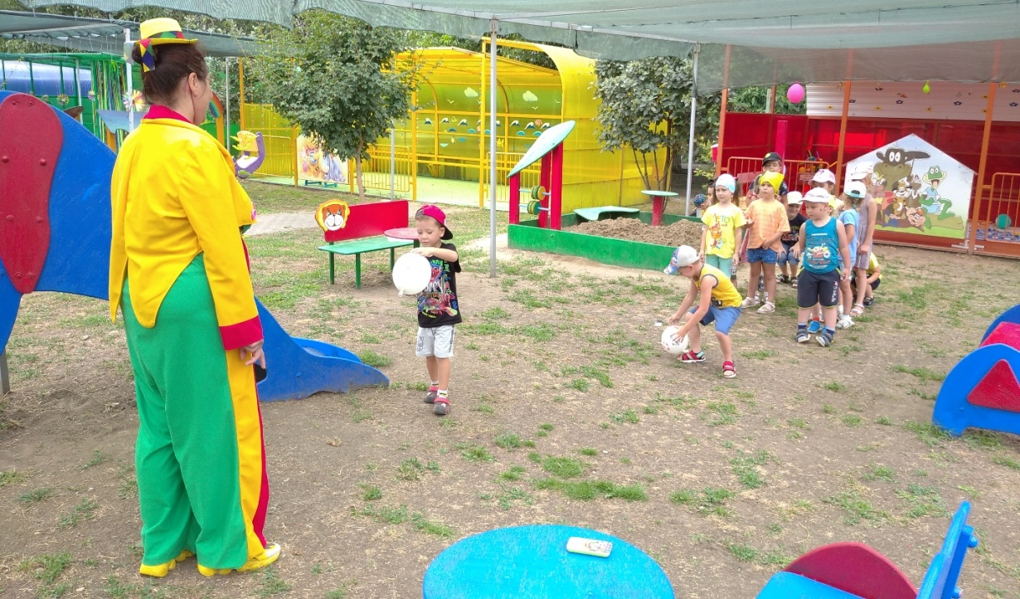
«Шар над головой» - чья команда передаст воздушный шар над головой от первого до последнего участника быстрее.
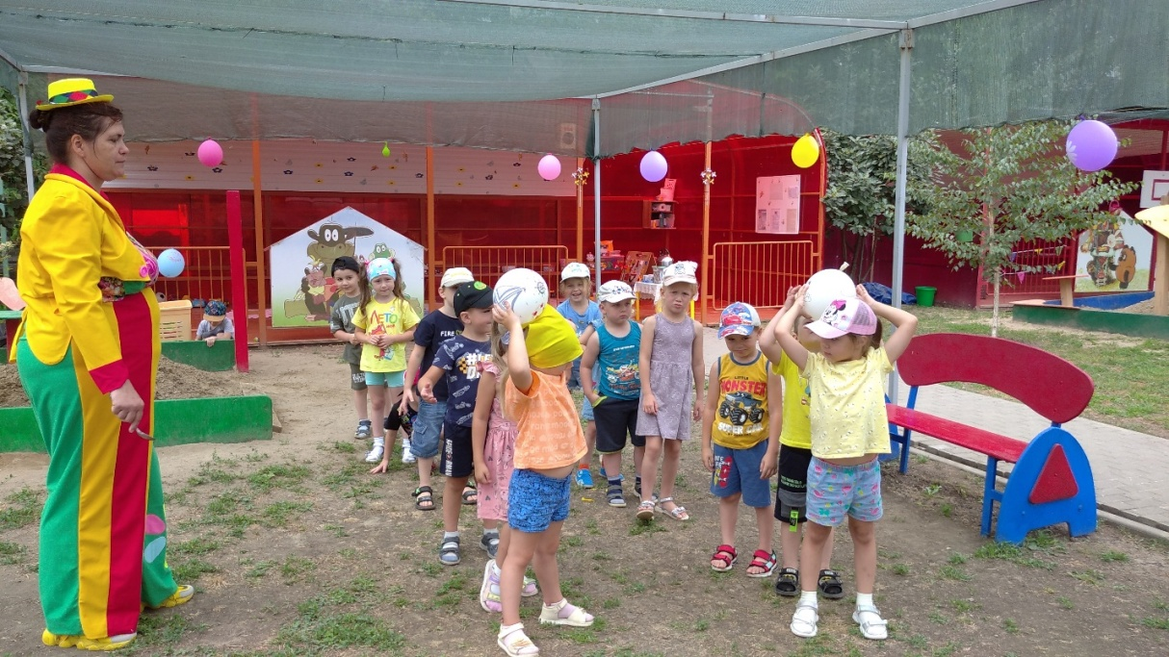

Дети с большим удовольствием отгадывали загадки.

Дети получили массу впечатлений и положительных эмоций.

